天线系统的定义、性能参数、天线种类及馈线系统
来源：微波射频网
天线系统是由发射天线和接收天线组成的系统。前者是将导行波模式的射频电流或电磁波变换成扩散波模式的空间电磁波的传输模式转换器；后者是其逆变换的传输模式转换器。
作为导行波一扩散波模式转换用的称发射天线，作为扩散波一导行波模式转换用的称接收天线I除发射天线的功率承载能力和电压承受能力远大于接收天线外，两者均可掉换使用，且天线基本特性参数不变，称此为互易定理。天线另一重要作用是对电磁波能量的集中，即在作发射天线时向发射方向集中能量，同时减少其他方向的能量；作接收天线时，则可从接收方向的来波中截获更多能量，而对其他方向的来波则以相位抵消方式减少输入能量。此即天线的方向性。与无方向性天线相比，能量集中的增大倍数称为天线的增益。天线方向性的延伸涵义是非通信方向的负增益（衰减），可用以描述天线的另一相关性能指标，即发射天线的旁瓣（干扰）辐射抑制度或接收天线的非通信方向的来波干扰抑制度。
一、移动通信天线系统的定义
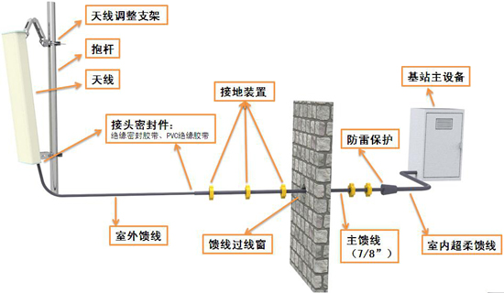
天线系统的定义与范围
在移动通信系统中，通信天线是通信设备电路信号与空间辐射电磁波的转换器。本文主要分析移动通信系统中通信天馈线系统的部分，主要包括基站/室分天线、相关的馈电电缆和其他射频器件及相关安装服务。
二、基站天线的性能参数描述
通用电气指标
1、工作频段（Frequency Range）
工作频段：无论天线还是其他通信产品，总是在一定的频率范围（频带宽度）内工作，其取决于指标的要求。通常情况下，满足指标要求的频率范围即可为天线的工作频率。
工作频段的宽度称为工作带宽，一般全向天线的工作带宽能达到中心频率的3-5%，定向天线的工作带宽能达到中心频率的5-10%。
2、输入阻抗（Input Impedance）
输入阻抗：天线输入端信号电压与信号电流之比，称为天线的输入阻抗。一般移动通信天线的输入阻抗为50Ω。
输入阻抗与天线的结构、尺寸以及工作波长有关，在要求的工作频率范围内，使输入阻抗的虚部很小且实部相当接近50Ω，这是天线能与馈线处于良好的阻抗匹配所必须。
3、电压驻波比（VSWR）
电压驻波比：天线的电压驻波比是把天线作为无耗传输线的负载时，在沿传输线产生的电压驻波图形上，其最大值与最小值之比。
驻波比的产生，是由于入射波能量传输到天线输入端并未被全部吸收（辐射）产生的反射波迭加而形成的。VSWR越大，反射越大，匹配越差。在移动通信系统中，一般要求驻波比小于1.5。
4、隔离度（Isolation）
隔离度代表馈送到双极化天线一个端口(一种极化)的信号在另外一个端口(另一种极化)中出现信号的比例。
5、三阶互调（Third Order Inter modulation）
三阶互调信号：是指两个信号在一个线性系统中，由于非线性因素存在使一个信号的二次谐波与另一个信号的基波产生差拍（混频）后的寄生信号。
互调现象就是由频带外的两个或多个载波频率混频后落在频带内的新的频率分量，造成系统性能下降的现象
6、功率容量（Power Capacity）
功率容量：天线的功率容量是指按规定的条件在规定的时间周期内可连续地加到天线上而又不致降低其性能的最大连续射频功率。
空间辐射指标
7、增益（Gain）
天线在某一规定方向上的辐射功率通量密度与参考天线（通常采用理想点源）在相同输入功率时最大辐射功率通量密度的比值；
天线增益是用来衡量天线朝一个特定方向收发信号的能力，它是选择基站天线重要的参数之一。天线增益越高，方向性越好，能量越集中，波瓣越窄。
8、水平/垂直半功率波瓣宽度（H/V-Plane Half Power Beam Width）
在功率方向图的主瓣中，把相对最大值辐射方向功率下降到一半处或小于最大值3dB的两点之间的波束宽度夹角称为半功率波瓣宽度。
水平面的半功率波束宽度叫水平面波束宽度；垂直面的半功率波束宽度叫垂直波束宽度。
9、电下倾角（Electrical Down Tilt）
电下倾角是指通信天线的垂直辐射面上最大辐射指向与天线法线的夹角。
通信天线根据是否支持电下倾调节分为固定下倾天线和电调天线：固定下倾天线是指根据无线覆盖需求对天线辐射单元阵列进行幅度和相位的赋形产生的固定下倾角天线；而电调天线是指通过移相单元改变阵列中不同辐射单元的相位差，从而产生不同辐射主瓣下倾状态，通常电调天线的下倾状态仅在一定的可调角度范围内。
10、前后比（Front-to-Back Ratio）
天线的前后比是指主瓣的最大辐射方向（规定为0°）的功率通量密度与相反方向附近（规定为180°±30°范围内）的最大功率通量密度之比值F/B=10log(前后功率/后向功率)。
11、旁瓣抑制与零点填充（Elevation Upper Side lobes & Null Fill）
旁瓣抑制：主瓣在垂直面方向上（即往天顶角正向方向）的旁瓣叫做上旁瓣。基站天线为了覆盖效果，通常会在网络规划中对天线采用一定的机械下倾。这样可能导致天线的第一（或一定角度范围内）上旁瓣可能处于水平位置甚至低于水平位置，就容易造成邻区干扰，因此，需对其进行抑制，即上旁瓣抑制。
上旁瓣不仅浪费了天线辐射的能量，而且会对相邻小区特别是相邻小区的高层建筑形成干扰，所以上旁瓣应该尽量抑制，尤其是能量较大的第一上旁瓣。
零点填充：是指在天线的垂直面内，下旁瓣第一零点采用波束赋形设计加以填充，以改善对基站近区的覆盖，减少近区覆盖死区和盲点。
12、交叉极化比（Cross Polarization Ratio）
天线同极化接收（接收电平最大）的功率电平与异极化接收（接收电平最小）的功率电平在方向图3dB波束宽度内之差值
13、方向图圆度（Circularity）
全向天线的方向图圆度是指在水平面方向图中，其最大或最小电平值与平均值的偏差。
平均值是指水平面方向图中最大间隔不超过5°方位上电平dB值的算术平均数。
14、极化方式（Polarization）
天线辐射的电磁波的电场方向就是天线的极化方向。如果电波的电场方向垂直于地面，我们就称它为垂直极化波；如果电波的电场方向与地面平行，则称为水平极化波；如果电波的电场方向与地面呈45°夹角，则称为＋45°或－45°极化。
三、移动通信基站天线的种类
移动通信天线产品种类众多、型号各异，根据其应用场景的不同，大致可以分为室内分布式天线产品、室外基站天线产品、美化天线产品。
Ⅰ. 室内分布式及小区覆盖天线产品
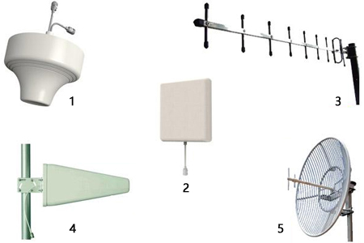
1.吸顶天线
吸顶天线一般用于室内无线覆盖场景，根据其不同的辐射形式，可以分为定向吸顶天线和全向吸顶天线，全向吸顶天线又可分为单极化吸顶与双极化吸顶两种。
2. 壁挂天线
室内壁挂天线是典型的小型板状天线产品，主要用于室内无线覆盖场景，根据极化方式的不同，可以分为单极化壁挂和双极化壁挂。
3. 八木天线
八木天线主要用于链路传输和中继器，成本比较低，在二维平面的前后反射比比较好。
4. 对数周期天线
对数周期天线与八木天线相似，是多元素双向天线，具有宽频带覆盖能力，主要用于链路中继。
5. 抛物面天线
抛物面天线是高增益双向天线，由抛物面反射器和中心馈天线组成。
Ⅱ. 室外基站天线产品
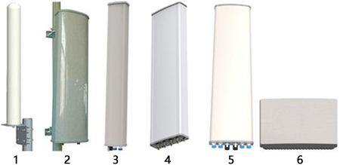
1. 全向基站
全向基站天线主要用于360度广覆盖，主要用于覆盖稀疏的农村无线场景。
2. 定向基站天线
定向基站天线是目前应用最广泛的全封闭基站天线，分为多个种类，主要包括：垂直极化天线，垂直和水平极化天线，±45°双极化天线，多频带天线等。根据倾角电调方式的不同又可以分为固定倾角天线，电调天线，同时还包括三扇区集束天线。
3. 电调基站天线
电调天线是指通过移相单元改变阵列中不同辐射单元的相位差，从而产生不同辐射主瓣下倾状态，通常电调天线的下倾状态仅在一定的可调角度范围内。电调下倾调整有手动调节和RCU电调节。
4. 智能天线
采用双极化辐射单元，组成定向或全向阵列，可以在360度或特定方向内进行波束扫面的天线阵列；智能天线可以判定信号的空间信息（比如传播方向）和跟踪、定位信号源的智能算法，并且可以根据此信息，进行空域滤波的天线阵列。
5. 多模天线
多模基站天线产品相对于普通的基站天线主要区别在于在有限的空间内集成两个以上的不同频段的天线，因此，该产品的重点在于消除不同频段之间的相互影响（去耦合效应、隔离度、近场干扰）
6. 多波束天线
多波束天线能产生多个锐波束的天线。这些锐波束（称为元波束）可以合成一个或几个成形波束，以覆盖特定的空域。多波束天线有透镜式、反射面式和相控阵式等三种基本形式。
Ⅲ. 有源天线
无源天线与有源器件相结合而构成一体的接收天线。
Ⅳ. 美化天线
1. 室内覆盖美化天线
对不同的室内分布式天线产品进行美化加工，其既解决了室内信号覆盖的问题，又不会破坏整理装修的布局；一般室内覆盖美化天线外形美观小巧，隐形效果好，适用于各高档小区、商场、宾馆、酒店、写字楼、医院等公共场所。
室内覆盖美化天线根据产品的形态，大致可以分为：吸顶灯型美化天线、壁画型美化天线及排气扇型等等。
2. 室外覆盖美化天线
室外覆盖美化天线主要针对小区和基站等天线应用产品，在不增大传播损耗的情况下，通过各种材料、结构、图案的应用，对天线的外观进行伪装和修饰，其既美化了城市视觉环境，也减少了公众对无线电磁环境的恐惧和抵触情绪，同时又可以延长天线的使用寿命，保证通讯质量。
室外覆盖美化天线根据产品的形态，大致可以分为：路灯型美化天线、标识牌型美化天线、监控球型美化天线、空调型美化天线、假山型美化天线、音箱型美化天线、仿真树型美化天线、方柱型美化天线、变色龙型美化天线、水塔型美化天线、围栏型美化天线、排气管型美化天线等等。
四、移动通信馈线无源器件及其他
馈线系统连接在发射机、接收机和天线之间。馈线系统主要用来将发射机的高频功率传输到天线，并将天线接收到的目标反射信号传输到接收机。
移动通信系统除了包括的基站/室分天线外、还含有馈电电缆，无源器件（包括诸如合路器、滤波器、POI等）其他射频器件。这些都是通信系统必不可少的器件。
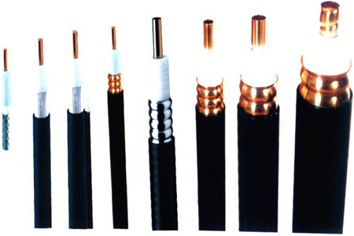
1. RF馈电电缆
RF馈线电缆可以分为半柔性同轴电缆和半刚性同轴电缆；根据其型号的不同，可以分为1/4″、3/8″、1/2″、5/8″、7/8″、1-1/4″、1-5/8″等不同尺寸型号，这些主要用于室内外射频信号的传输。
移动通信天线内部的射频电缆亦为RF馈电电缆，其主要用于跳线接头馈电、功分网络馈电、网络阻抗匹配等。
2.合路器分路器
合路器主要用作将多系统信号合路到一套室内分布系统。在工程应用中，采用合路器可使一套室内分布系统同时工作于不同制式的通信频段。移动通信系统使用的合路器一般有双路合路器、三路合路器、四路合路器等等。
3.滤波器
滤波器的功能就是允许需要部分频率的信号顺利的通过，而其他部分频率的信号则受到较大的抑制，滤波器一般分为有源滤波器和无源滤波器。移动通信系统中使用的一般为无源滤波器中的腔体滤波器，其主要特点为：频率覆盖范围宽，可靠性高，稳定性好，输入输出阻抗匹配，易于级联使用，带内幅频特性平坦、插入损耗小、带外抑制度高等。
4.POI
Point Of Interface，多系统合路平台。主要用于地铁、会展中心、展览馆、机场等大型建筑室内覆盖。系统运用频率合路器与电桥合路器，对多个运营商、多种制式的移动信号合路后引入天馈分布系统，达到充分利用资源、节省投资的目的。
为避免干扰，POI分为上、下行两个平台，分别将上行和下行链路信号分开传输。POI作为连接无线通信施主信号与分布覆盖信号（泄漏电缆和天线阵等）的桥梁，其主要功能是对各运营商的上行及下行射频信号分别进行合路及分路，并滤除各频带间的干扰成分。POI上行部分的主要功能是将不同制式的手机发出的信号经过天线的收集及馈线的传输至上行POI，经POI检出不同频段的信号后送往不同运营商的基站。POI下行部分的主要功能是将各运营商、不同频段的载波信号合成后送往覆盖区域的天馈分布系统。

